Terminal Punto de Venta para Android
Contenido

Instalación de componentes del servidor remoto
Aunque la aplicación funciona por sí sola sin necesidad de estar conectada a un servidor (ya que su base de datos SQLite contiene información suficiente como para funcionar), lo ideal es conectarla a la base de datos remota MySql, para que los cambios que se produzcan en la base de datos remota, sean actualizados al iniciar la aplicación. Además, para realizar los procesos de cierre de ventas es necesario estar conectado a la base de datos remota MySql, para sincronizar las ventas. Seguidamente, se explicarán todos los elementos necesario realizar algunas configuraciones en el equipo remoto que hace de servidor de base de datos MySql.
Estas configuraciones son:
- Instalar NODE JS https://nodejs.org/dist/v20.14.0/node-v20.14.0-x64.msi
- Instalar Express,utilizando el terminal de Windows, con el comando npm install express
- Instalar la compatibilidad de npm con MySql, que será el gestor de base de datos del servidor, en el terminal de Windows mediante el comando npm install mysql
- Instalar un gestor de base de datos de MySql. Se recomienda Xampp, ya que ha sido el empleado durante el desarrollo de la aplicación. Es necesario asegurarse de lanzar los módulos de Apache y MySql.
- Importar en el gestor de base de datos MySql la copia de base de datos adjunta con el proyecto (llamada tpv.sql).
- Instalar el módulo pm2 para poder poner al servidor Express a la escucha en segundo plano. La instalación se hace en el terminal de Windows con el comando npm install -g pm²
- Una vez terminadas las instalaciones, accedemos a la carpeta pruebaexpress adjunta al proyecto, y ubicados en esta raíz, se debe ejecutar el siguiente comando en el terminal de Windows pm2 start app.js --name "mi_aplicacion" --watch es importante estar ubicado en la carpeta que contiene el archivo app.js
- Tras completar estos pasos, el servidor remoto queda listo y a la escucha de la aplicación.

Guia de uso de la aplicación Android
Una vez instalada a APK, iniciamos la aplicación.
La aplicación funciona tanto si está conectada con el servidor como si no, pero en caso de no estar conectada, los datos que esta contenga pueden estar obsoletos y el proceso de cierre no se realizará.
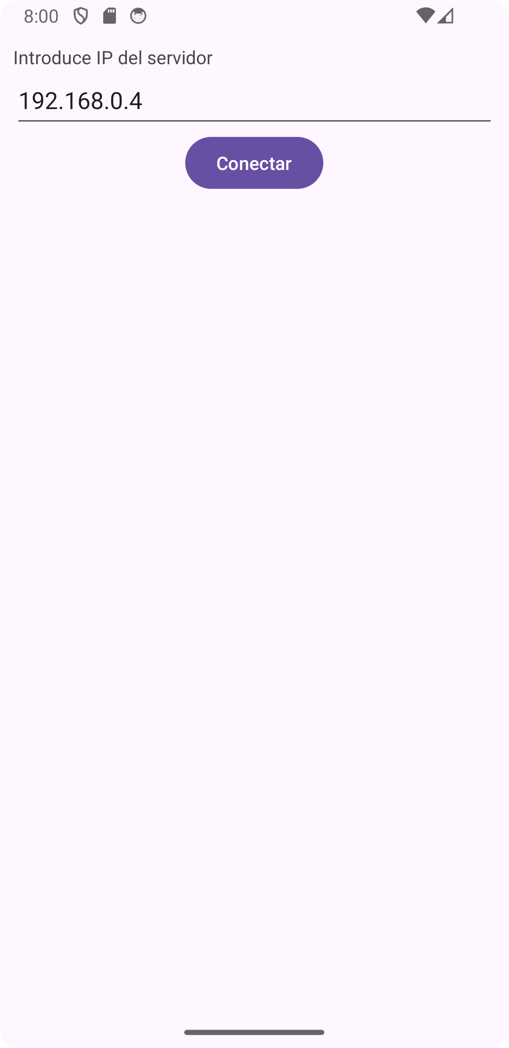
- En la primera pantalla que nos encontramos, debemos introducir una dirección IP válida correspondiente con el servidor remoto que se pretende conectar.
- El servidor debe, por lo tanto, encontrarse en la misma red que el dispositivo móvil.
- En caso de que el servidor no esté operativo o simplemente exista, la aplicación seguirá funcionado pero sin disfrutar de las funcionalidades que proporciona estar conectado al servidor.
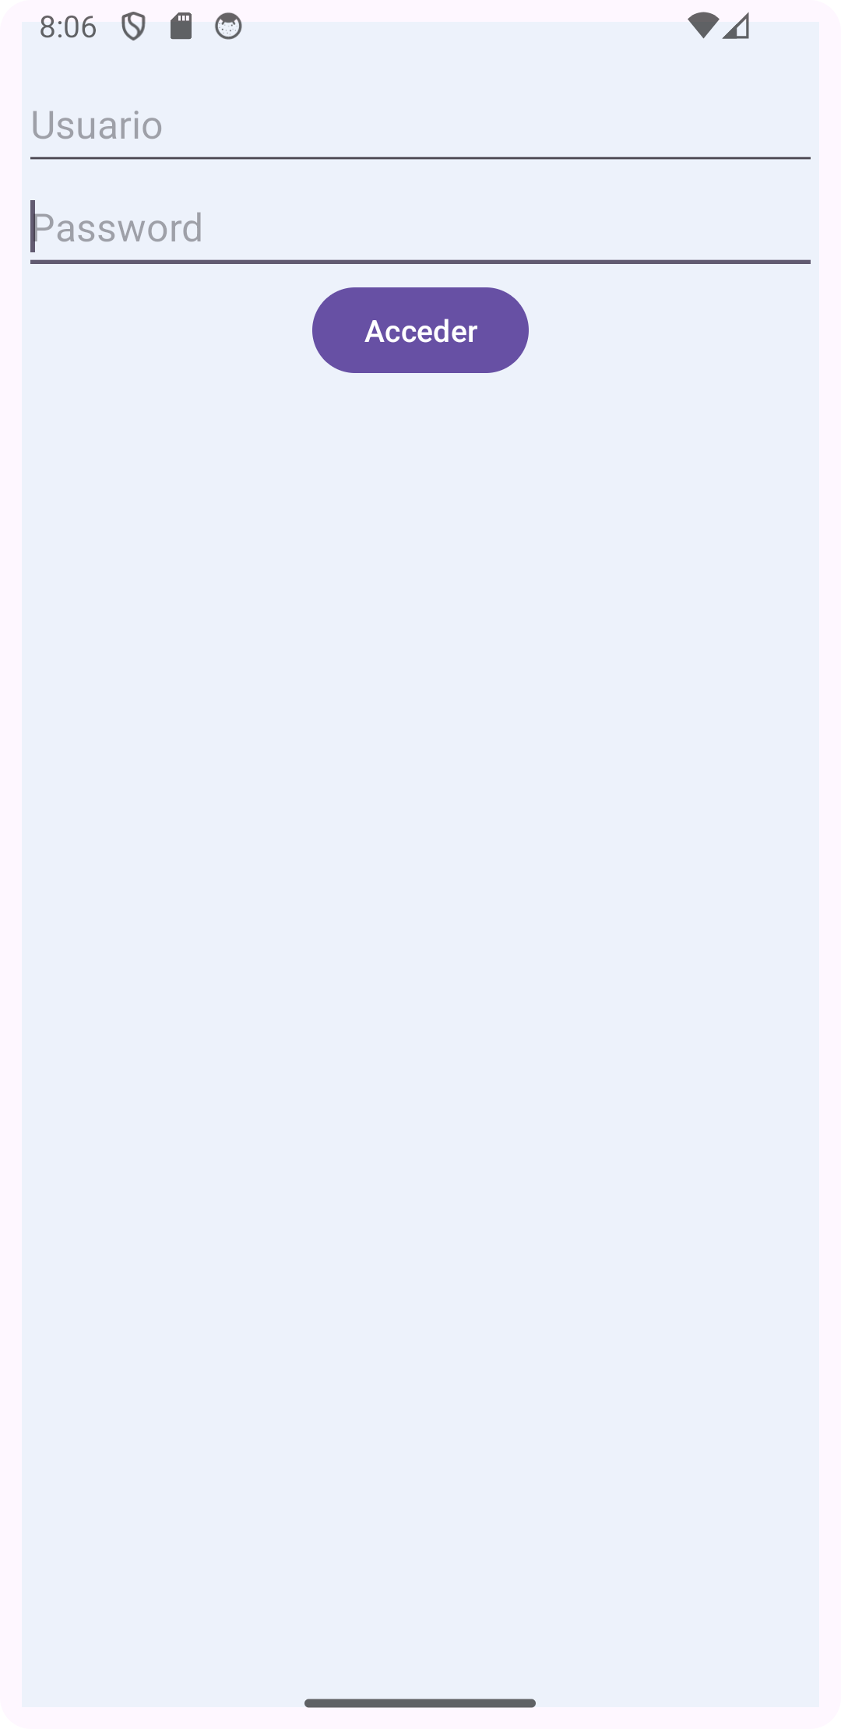
- Una vez que se ha solventado el paso anterior, debemos logearnos.
- Se pueden crear diversos usuarios y contraseñas desde el servidor remoto para ser utilizadas en la aplicación.
- Por defecto, hay una cuenta creada para poder utilizar la aplicación.
  - Usuario: super
  - Password: super

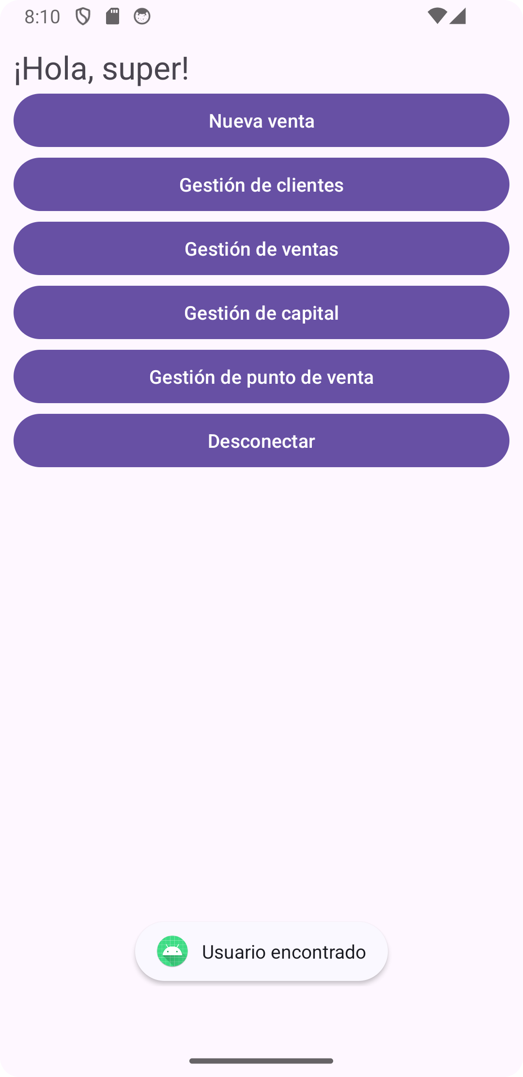
- En el menú principal, contamos con las siguientes opciones:
  - Nueva venta: inicializará el proceso de venta habitual.
  - Gestión de clientes: además de poder crear y modificar clientes desde el servidor remoto, también se puede hacer desde la aplicación móvil. Este aspecto es interesante ya que es habitual que clientes nuevos quieran darse de alta durante su primera compra.
  - Gestión de ventas: permite visualizar los tickets emitidos durante la sesión de ventas, tanto los cerrados como los reservados.
  - Gestión de capital: permite realizar ingresos y retiradas de efectivo de la caja y controlar así el flujo de capital.
  - Gestión de punto de ventas: permite realizar arqueos X de las ventas del día y arqueos Z del acumulado de ventas desde el último día de cierre. También permite la contabilización del dinero en caja y cuadre de la misma.
  - Desconectar: cierra la sesión del usuario actual.

